Урок литературного чтения
Тема: Е. Чарушин. Сказка «Рукавичка»
Цели: знакомство со сказкой «Рукавичка».

Задачи урока:

обучающие: формировать навыки правильного, выразительного, беглого,
сознательного чтения;
закреплять литературоведческие понятия «авторская сказка» и
«народная сказка»;
воспитывающие: – воспитывать самостоятельность;
– творческую активность;
– эстетическое восприятие произведений искусства;
– воспитывать чувство красоты, интерес к творчеству, живописи, музыке
развивающие: развивать внимание, воображение, наблюдательность,
творческие способности.

Оборудование урока:
- презентация к уроку.
- книга «Рукавичка»
- карточки (3) с пословицей, развешенной в разных частях класса (Не учись разрушать, а учись строить)
- На доске солнышко с лучиками (надписи: «Мне хочется», « Мы постараемся»)
- Плакат для рефлексии «Метод острова».

Ход урока:
Звенит звоночек (музыка звонка в презентации)
I. Организационный момент.

Прозвенел звонок для нас.
Все зашли спокойно в класс.
Встали все у парт красиво,
Поздоровались учтиво.
Тихо сели, спинки прямо.
Вижу, класс наш хоть куда.
Мы начнём урок, друзья.
Будем отвечать активно,
Хорошо себя вести,
Чтобы гости дорогие.
Захотели вновь прийти!

Учитель: Улыбнулись и сказали: « Всем, всем - доброе утро!»
- На доске солнышко с тучками и лучиками

Сегодня
на
уроке
Мне
хочется
Мы
постараемся

II . Дыхательная гимнастика.
1. Завели машину
Завели машину,
(Вдох.)
Ш-ш-ш-ш,
(Выдох.)
Накачали шину,
(Вдох.)
Ш-ш-ш-ш,
(Выдох.)
Улыбнулись веселей и поехали быстрей,
(Вдох.)
Ш-ш-ш-ш-ш-ш.
(Выдох.)
- Скороговорка:
Учитель: Кто хочет разговаривать,
Тот должен выговаривать.
Всё правильно и внятно,
Чтоб было всем понятно.
Дети: Мы будем разговаривать,
И будем выговаривать.
Всё правильно и внятно,
Чтоб было всем понятно.
III . Актуализация знаний
- Постановка цели и темы урока (музыка – песня « Приходи сказка»)
Слайд №1

- Кто зовёт нас в гости?
- Кто догадался, чему будет посвящён наш урок?
- Вы любите сказки? Сегодня мы заглянем в волшебный мир сказки.
- Кто знает, какие бывают сказки?

- Проверка домашнего задания
- Какую сказку мы читали на прошлом уроке? (Слайд №2)
-Чтение отрывка на странице 33
- Вспомните, как себя называли звери в данной сказке? (мышка-норушка, лягушка-квакушка, заяц-на горе увёртыш, лисичка-сестричка)
- Кто написал эту сказку?
( Слайд № 3)
4. Сказки можно разделить на две группы
Сказки

народные авторские

- Почему они называются народными?
- Приведите примеры таких сказок. («Колобок», «Гуси лебеди», «Репка»…)
- Почему называются авторскими?
- Какие авторские сказки вы читали? ( «Три медведя» Л.Толстой, Гаршин «Лягушка путешественница», Андерсен, Пушкин)

IV. Знакомство с новой темой

* Сказки живут в каждом народе и передаются из поколения в поколение.
* Сегодня мы познакомимся с ещё одной авторской сказкой, а вот какого автора вы должны угадать.
* Название этой сказки вы прочтете по первым буквам изображённых предметов. (Слайд №4.)

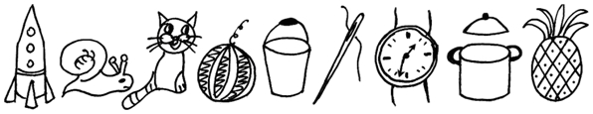 -Кто назовёт тему урока? (Слайд № 5)
-Что мы будем делать на уроке? (читать, пересказывать, отвечать на вопросы)
На солнышке прикрепляется надпись на лучик
1.
Знакомство с русской народной
сказкой

Ф И З К У Л Ь Т М И Н У Т К А
V. Работа по теме урока
- А сейчас я прочитаю вам русскую народную сказку «Рукавичка». Эта сказка очень похожа на сказку «Теремок»
-Чем?
а) Чтение сказки учителем. (Слайды № 6-13)
б )Работа с текстом
-Чем похожи сказки?
-Кого из героев нет в сказке «Теремок»? (кабана - клыкана)
- Давайте сравним, как называли себя звери в этих сказках. (Слайд № 14)
Мышка-норушка мышка-поскребушка
Лягушка-квакушка лягушка-попрыгушка
Заяц-на горе увёртыш зайчик-побегайчик
Лисичка-сестричка Лисичка-сестричка
Волчок-серый бочок Волчок-серый бочок
Медведь-люблю реветь Медведюшка-батюшка
* Можно ли сказать, что народ очень наблюдательный и внимательный, так как подметил особенности поведения зверей. Про мышку можно сказать и то, что она «норушка», и то, что она «поскребушка». Почему? (Живет в норке и скребется)
- Про лягушку можно сказать «квакушка» и «поскакушка» («попрыгушка») Почему? (Она квакает и скачет)
-Хорошо ли , что все звери собрались вместе? Как они жили? Почему?
-Плохо ли деду без рукавички?
в) Лексическая работа. (Слайд № 15)
Прочтите слова, записанные на экране, сначала по слогам, а потом целыми словами.
об-ро-нил – обронил
по-пры-гуш-ка – попрыгушка
по-скре-буш-ка – поскребушка
спра-ши-ва-ет – спрашивает
по-бе-гай-ка – побегайка
сест-рич-ка – сестричка
бре-дет – бредет
не по-вер-нуть-ся [ца] – не повернуться
под-хо-дит – подходит
ра-зо-рве-тся [ца] – разорвется
по-ше-ве-ли-ва-ет-ся [ца] – пошевеливается
Объясните значение слов:
Бредет – идет медленно, с трудом.
Врассыпную – в разные стороны.
Обронил – уронил.
г) Чтение по цепочке.
д) Игра «Покажи героя сказки» (Слайд № 16)
На солнышке появляется лучик с надписью
Изображать зверей под музыку
- Я буду называть героя сказки, а вы должны будете изобразить с помощью движений. Надеюсь, музыка вам поможет.
е) Моделирование. Работа в парах. (Слайд № 17)
(Кто сделает, встает)
- Вспомним правила работы в парах : один диктует, другой рисует; один пишет, другой проверяет; если не понял информацию-переспроси.
- Изобразим героев сказки с помощью овалов, а потом расскажем сказку по модели. Рукавичку изобразим квадратом. Животных - овалами разной величины
На солнышке появляется лучик с надписью
Рисовать сказку
- Кто из животных самый маленький?(мышка) Она будет самым маленьким овалом.
- Кто побольше? (лягушка) Её обозначим овалом побольше и запомним, что это лягушка.
Аналогично работа проводится с остальными героями сказки.
ж) Пересказ модели сказки

з) Составление пословицы.
- Не учись разрушать, а учись строить)

и) (дополнительно) Игры Деда Буквоеда.
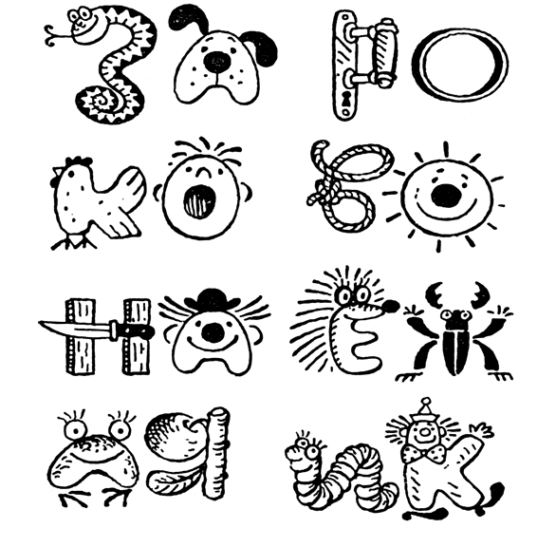
Узнайте буквы. Читайте слоги.
– Читайте только слова. Сколько слов вы прочли?
– Составляйте слова из слогов. Какие слова вы составили?
V. Итог
– С каким произведением мы сегодня познакомились?
– Кто его автор?
– Чему учит нас сказка «Рукавичка»?

VI. Рефлексия
Метод острова

